ZP.271.01.18.2026.KC
Załącznik nr 2

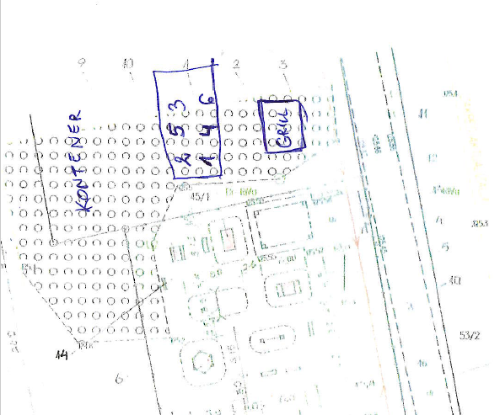

LEGENDA :
1 orbitrek – 1 szt.;
2 prasa nożna podwójna – 1 szt.;
3 prasa ręczna + podciąg górny – 1 szt.;
4 urządzenie do ćwiczeń mięśni brzucha („Brzuszki”) – 1 szt.;
5 urządzenie wielofunkcyjne: wahadło + biegacz + twister – 1 szt.;
6 Tai Chi mix – 1 szt.;
7 tablica informacyjna – nieoznaczona na szkicu.

